國立自然科學博物館
「探索植物」行動探索學習體驗營計畫書
- 活動主旨
為了促進國小教師與學生有效利用科博館學習資源，提供融合知識、趣味、探究及科技的博物館互動學習經驗，以培養啟發學生對自然科學的興趣與觀察力。國立自然科學博物館運用數位典藏與數位學習資源，與植物內容專家及國小教師共同合作，配合學校課程以「探索植物」為主題，開發結合數位與實體展場學習資源之「虛實整合行動悠遊學習服務」，並提出主題式「參觀前、中、後」的創新學習服務模式：參觀前，教師先利用多媒體動畫教材在學校進行教學；參觀中由教師帶隊，學生可利用本館行動探索背包中之平板電腦結合多媒體互動學習內容，進行展場探索與觀察；參觀後，教師將回到課堂中引導同學彼此發表分享學生在博物館的探索學習心得與成果。
- 活動目標
- 針對館內所有與植物相關之展區，如：植物園、藥草園、植物演化步道、芸芸眾生臺灣自然生態等，邀請國小師生到館來參觀，並體驗深度且趣味的行動探索背包學習之旅。
- 透過學校及實體展場的學習串聯，提供國小學生參觀科博館前的先備知識，並於來館參觀時以平板電腦進行行動探索學習，培養學童善用科博館「虛實整合」的創新學習資源。
- 活動期間
104年3月起至104年6月止，每週二、週四。
- 主辦單位
國立自然科學博物館 營運典藏資訊組
- 協辦單位
國立自然科學博物館 科學教育組
國立自然科學博物館 生物學組
臺中市國民教育輔導團自然與生活科技學習領域輔導小組（國小組）
- 活動說明
- 活動日期：科博館於104年3月份開始至6月份，開放每週二、四辦理「探索植物」行動探索學習體驗營活動，詳細活動時間流程詳見「八、參觀中活動流程」。
- 活動對象：本活動內容適用於國小三年級以上學生，建議各縣市小學可依據需求，預約合適之行程。
- 參與人數：因館內能提供之平板電腦數量及場地空間有限，一梯次學生人數建議以不超過32人，教師人數建議以不超過5人為限。
- 開放預約時間：自103年12月26日上午10:00開始，至104年1月27日17:00截止預約，教師可至「小學學習資源網」(http://digimuse.nmns.edu.tw/ESLR)上申請帳號，並預約行程。已預約之學校，請填寫「附表一：預約行程表」，並傳真或電子郵件寄送本館辦理，本館將核對線上預約名單與實際收到之預約行程表，安排後續相關活動。
- 活動方式
本活動為免費之學習推廣活動，說明如下：
- 參觀前
- 教師可於小學學習資源網下載「勇闖植物島」多媒體動畫教材，於校內進行先備知識授課教學。
- 教師與學生在上完動畫教材後，需至科博教學趣網站註冊帳號。教師需要於此網站開立新班級、預約到館行程、審核學生資格、進行學生分組、分派學生探索的題目等；學生則需要於此網站申請加入教師開設之特定班級。
- 參觀中
- 以團進團出方式免費入館，由校方集合學生於活動時間前（詳請見八、參觀中活動流程）至本館西屯路入口，由館方工作人員帶領進館，並領取行動探索背包。
- 活動者當天教師務必攜帶身份證、健保卡或駕照等雙證件（租借平板電腦之用，恕不接受自行攜帶之平板電腦）。
- 科博館內各站點之導覽解說已由工作人員事先預約完成，師生需依工作人員之帶領，進行參觀活動。參觀過程中將先由導覽人員進行解說，解說後使用行動探索背包。
- 參觀後
- 教師使用小學學習資源網，下載行動探索背包的學習紀錄，於校內進行教學，全班共同回憶分享探索成果。
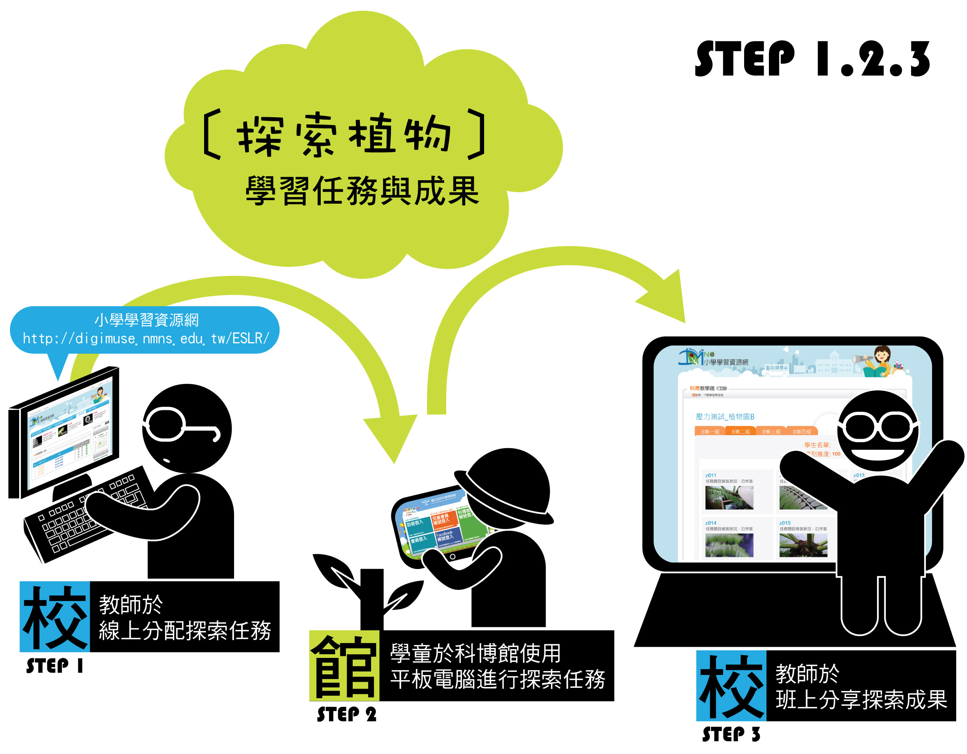
- 參觀中活動流程
- 「探索植物」行動探索學習體驗營活動流程如下表，由於本活動為套裝行程，建議教師於「小學學習資源網」上進行預約時，可上午、下午兩個行程一起預約。
時間 | 行程 | 說明
9:30-10:00 | 數位典藏與學習中心租載具
10:00-11:30 | A.三至五年級：中國醫藥+藥草園 | 教師可依據需求選擇預約A行程(適合3、5年級)或B行程(適合6年級)
10:00-11:30 | B.六年級：生命科學廳_植物的演化+芸芸眾生臺灣自然生態區 | 教師可依據需求選擇預約A行程(適合3、5年級)或B行程(適合6年級)
11:30-11:50 | 數位典藏與學習中心歸還載具
中午休息時間 |  | 午餐由校方自行處理
12:45-13:00 | 數位典藏與學習中心租載具、前往植物園
13:00-15:00 | 三至六年級：植物園、顯微鏡教室 | 教師可依據需求選擇預約適合3年級或5年級或6年級行程。
15:00-15:20 | 數位典藏與學習中心歸還載具

- 各行程活動流程說明：
- 中國醫藥+藥草園
- 活動時間：90min
- 教學目標：認識植物的根、莖、葉、花、果實、種子與中醫的關係。
- 流程：解說員解說→探索任務回答題目。
- 生命科學廳_植物的演化
- 活動時間： 60min
- 教學目標：植物的多樣性，如何從水中到克服乾燥的環境。
- 流程：解說員解說→探索任務回答題目。
- 地球環境廳_芸芸眾生/臺灣自然生態
- 活動時間： 30min
- 教學目標：認識臺灣各生態區不同的生物像。
- 流程：探索任務回答題目。
- 植物園
- 活動時間： 120min
- 教學目標：藉由實際探訪植物園，認識植物的多樣形態與功能。
- 流程：植物園各區域路線導覽解說→探索任務回答題目→顯微鏡教室分四組操作解剖顯微鏡進行觀察(種子、葉片或花朵等)→探索任務回答題目。
- 聯絡人
國立自然科學博物館 營運典藏與資訊組
陳呈容 s9671039@mail.nmns.edu.tw
聯絡電話：(04) 23226940 # 733或722
「科博教學趣」粉絲團網址：http://goo.gl/X8ZXvp

附表一：預約行程表（學校填寫）
本表於來館日期協商確定後填寫。請參考本實施要點各項規定，以及本館「科博教學趣」網站後，詳實填寫下述各項資料，以傳真或電子郵件寄送本館辦理。 Email: s9671039@nmns.edu.tw 傳真︰04-23232621 聯繫電話︰04-23226940轉733，陳小姐。
填表日期：_____年_____月_____日
學校名稱︰ 。
學校地址︰ 。
聯絡教師E-Mail：_________________________________ ***請務必填寫清楚。
學生年級︰□三年級 □四年級 □五年級 □六年級
來館人數︰教師 人，學生 人，合計 人。
(學生人數建議不超過32人，教師人數建議不超過5人為限)
活動日期︰ 年 月 日，星期 。
抵館時間︰（上、下）午 時 分，離館時間︰（上、下）午 時 分。
帶隊教師姓名︰ ，學校電話︰ 分機 。
聯絡手機︰ 。
聯絡教師姓名︰ ，學校電話︰ 分機 。聯絡手機︰ 。
探索活動內容︰請於"□"內勾選貴校上網預約之行程內容。
勾選 | 行程名稱 | 適用年級 | 時間
上午(擇一活動)
□ | 中國醫藥+藥草園 | 三、五年級 | 9:30-11:30
□ | 生命科學廳_植物的演化+芸芸眾生臺灣自然生態區 | 六年級 | 9:30-11:30
下午(擇一活動)
□ | 植物園_植物的形態 | 三年級 | 12:45-15:20
□ | 植物園_植物的構造與功能 | 五年級 | 12:45-15:20
□ | 植物園_植物與環境 | 六年級 | 12:45-15:20

